**第三方体征写入体温单方案**

1. 方案说明

CNIS提供体温写入流程，第三方按流程日志要求向event_log中写入数据，通过流程来实现体征数据写入护理系统体征记录表。

1. 实施步骤
   1. 业务表直接数据写入

第三方系统在采集完数据后，按照护理系统流程业务数据格式要求，通过直接流程表数据写方式写入护理流程业务数据表，stauts列固定值-1，流程业务数据表格式定义如下，

数据表：event_log

|  |  |  |  |  |
| --- | --- | --- | --- | --- |
| 编码 | 名称 | 类型 | 允许空值 | 备注 |
| id | 主键ID | String | 否 | GUID去- |
| sid | 业务标识码 | String | 否 | 固定值 ：SJHXTW |
| paitent_id | 患者ID | String | 否 |  |
| times | 住院次 | Int | 否 |  |
| operater | 操作人工号 | String | 否 |  |
| op_time | 操作时间 | datetime | 否 |  |
| ward | 病区编码 | String | 否 |  |
| content | 内容 | String | 否 | 见content内容定义 |
| datasource | 数据来源 | String | 是 |  |
| datasource2 | 数据来源2 | String | 是 |  |
| status | 状态 | String | 否 | 流程状态，固定值：-1 |
| dept | 科室编码 | String | 否 |  |

content内容定义：

{"idEnc":3471270, --住院流水号

"idPatient":"000207996800", --患者ID

"inVisitTimes":"2", --住院次

"wardSn":"1010100", --病区编码

"crtDeptCd":"1010000", --创建科室编码

"measureTime":"2021-07-15 15:46:00", --体征采集时间

"体温":"36.3", --体温

“测量部位”:”腋下”, --测量部位

“体温辅助措施”:””, --体温辅助措施

"呼吸":"60", --呼吸

"脉搏":"64", --脉搏

"心率":"64", --心率

"收缩压":"125", --收缩压

"舒张压":"82", --舒张压

"血氧饱和度":"97", --血氧饱和度

“血糖”:”6.5”, --血糖值

“血糖备注”:”餐前”, --血糖备注

… --其它可以继续追加

"createOrigin":"BS913", --标记数据来源，根据医院要求赋值

"crtUserId":"00000", --创建人

"recordTime":"2021-07-15 15:46:00" --登记时间

}

示例：

{"idEnc":3471270,"舒张压":"82","wardSn":"1010100","measureTime":"2021-07-15 15:46:00","血氧饱和度":"97","收缩压":"125","recordTime":"2021-07-15 15:46:00","createOrigin":"BS913","crtUserId":"00000","crtDeptCd":"1010000","呼吸":"60","脉搏":"64","inVisitTimes":"2","idPatient":"000207996800","体温":"36.3"}

注意：传入的体征项名称必须和护理系统体征项定义名称一致才能识别。

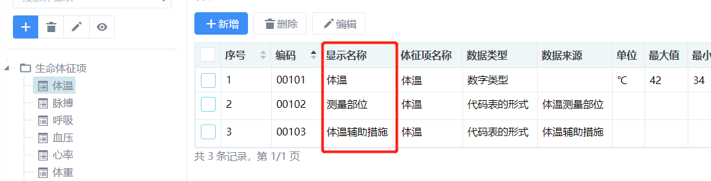

* 1. 服务接口数据写入

第三方业务系统也可以通过调用护理系统流程日志写入接口完成数据写入，写入接口在接收到数据后会对流程数据进行保存，并触发流程进行数据保存转换写入体体记录表。

接口定义：[https://ip:port/api/eventLog/saveEventLog](https://ip:port%20/api/eventLog/saveEventLog)

调用方式：POST

public int saveEvenLog(String SID, String PATIENT_ID, String TIMES, String OPERATER, String OP_TIME, String DEPT,String WARD, String DATASOURCE, String DATASOURCE2, String STATUS, String CONTENT)

参数说明：

|  |  |  |  |  |
| --- | --- | --- | --- | --- |
| 编码 | 名称 | 类型 | 允许空值 | 备注 |
| SID | 业务标识码 | String | 否 | 固定值 ：SJHXTW |
| PATIENT_ID | 患者ID | String | 否 |  |
| TIMES | 住院次 | Int | 否 |  |
| OPERATER | 操作人工号 | String | 否 |  |
| OP_TIME | 操作时间 | datetime | 否 |  |
| DEPT | 科室编码 | String | 否 |  |
| WARD | 病区编码 | String | 否 |  |
| DATASOURCE | 数据来源 | String | 是 |  |
| DATASOURCE2 | 数据来源2 | String | 是 |  |
| STATUS | 状态 | String | 否 | 流程状态，固定值：-1 |
| CONTENT | 内容 | String | 否 | 见content内容定义 |

content内容定义：

{"idEnc":3471270, --住院流水号

"idPatient":"000207996800", --患者ID

"inVisitTimes":"2", --住院次

"wardSn":"1010100", --病区编码

"crtDeptCd":"1010000", --创建科室编码

"measureTime":"2021-07-15 15:46:00", --体征采集时间

"血氧饱和度":"97", --血氧饱和度

"收缩压":"125", --收缩压

"舒张压":"82", --舒张压

"呼吸":"60", --呼吸

"脉搏":"64", --脉搏

"体温":"36.3", --体温

"createOrigin":"BS913", --标记数据来源，根据医院要求赋值

"crtUserId":"00000", --创建人

"recordTime":"2021-07-15 15:46:00" --登记时间

}

示例：

{"idEnc":3471270,"舒张压":"82","wardSn":"1010100","measureTime":"2021-07-15 15:46:00","血氧饱和度":"97","收缩压":"125","recordTime":"2021-07-15 15:46:00","createOrigin":"BS913","crtUserId":"00000","crtDeptCd":"1010000","呼吸":"60","脉搏":"64","inVisitTimes":"2","idPatient":"000207996800","体温":"36.3"}

1. 流程定义

护理系统定义体征写入流程，数据写入流程表后，触发流程进行数据处理，完成体征信息保存。

第一步，在系统功能/流程管理下添加体温写入流程，编码和名称自定义(编码：DSFTWXR，名称：第三方体温写入 录入名称后会自动生成编码)，勾选上重复执行，当对于时间点的体温数据在第三方系统发生修改后，传入参数content列中的measureTime参数值保持不变，系统会进行更新处理，删除的项须传入空值才会进行删除处理。

选择添加的流程，在右侧流程绘制框中添加执行计划：

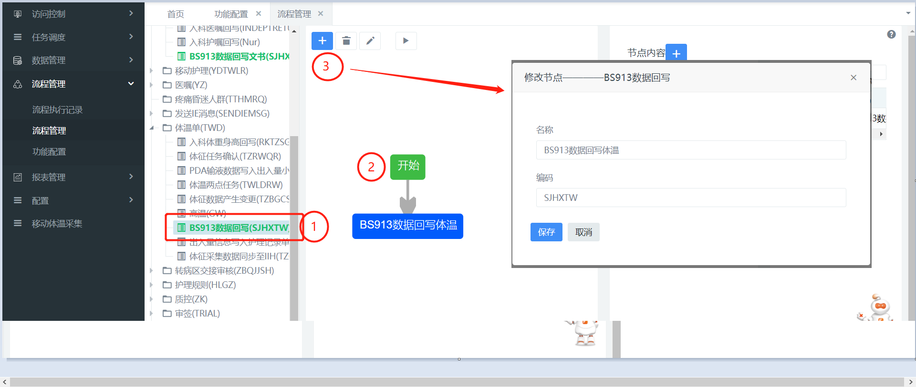

选中添加的节点，在右侧关联规则：

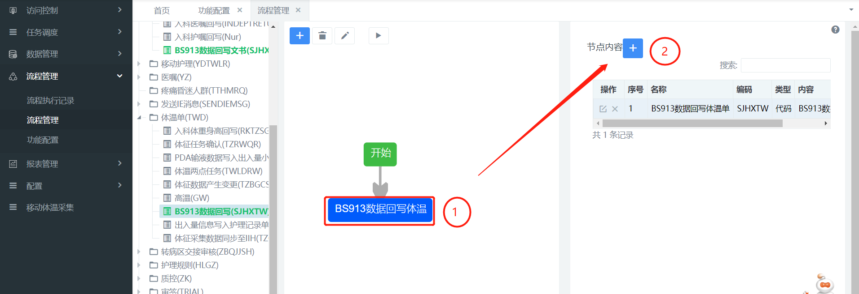

点击加号弹出节点规则维护界面，

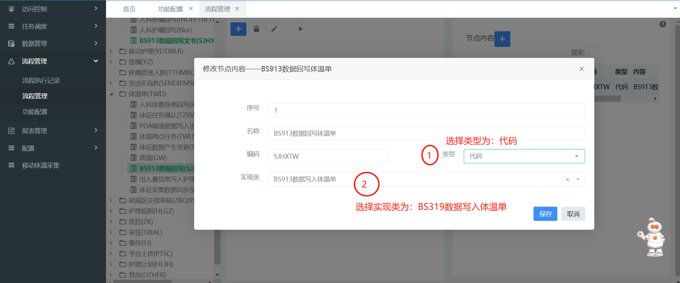

第二步。在系统管理/功能配置中添加功能，功能ID：SJHXTW，名称：外部体温写入，功能ID不能修改，必须固定为：SJHXTW

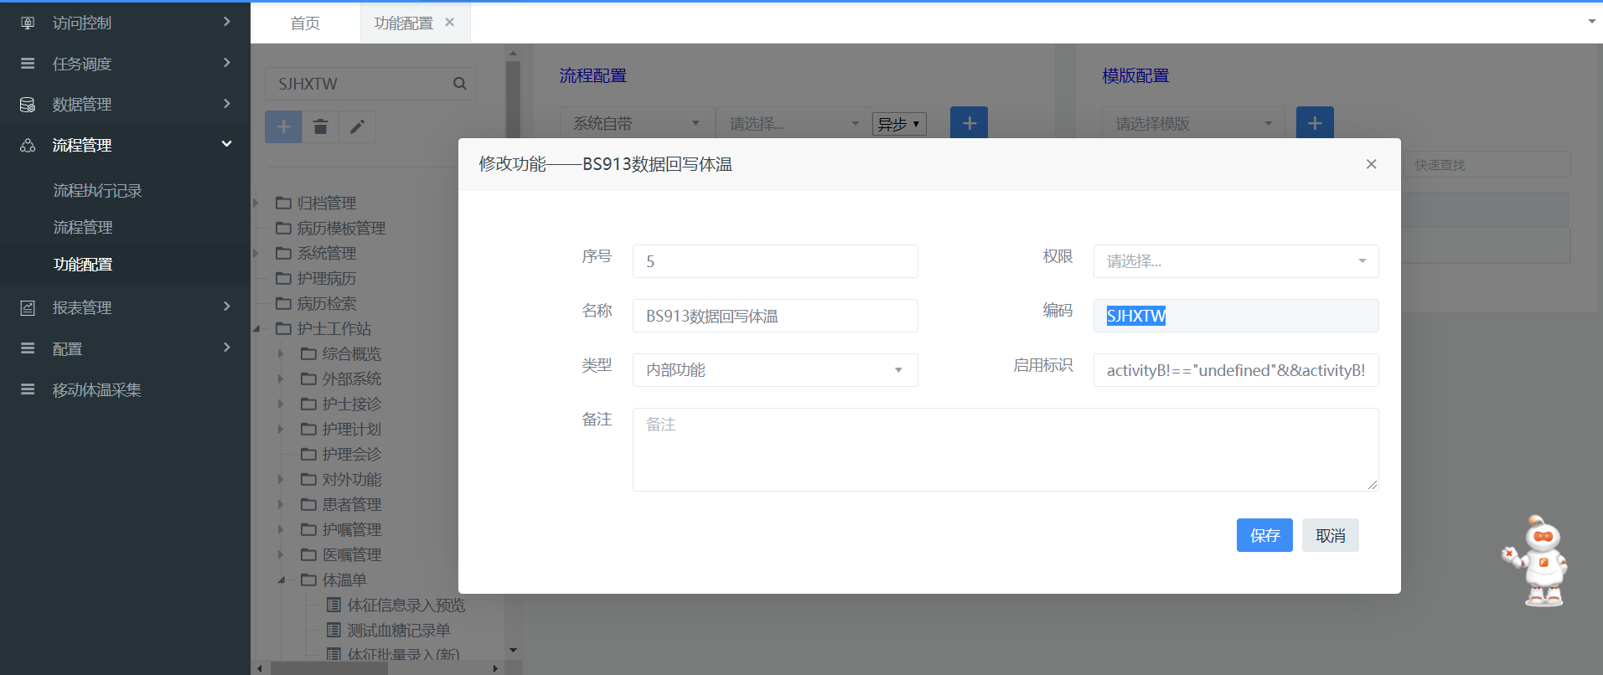

选择新增加的功能，在中间列表中添加上一步维护的第三方体温写入流程：

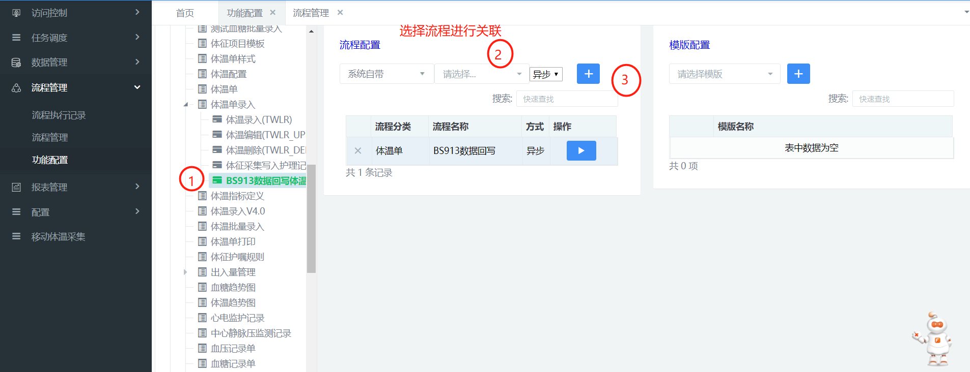

第三步，测试流程，验证数据。